|  |  |  |
| --- | --- | --- |
| **Académie d'AMIENS Baccalauréat ES - Session 2014** | **Epreuve orale de Sciences économiques et sociales (Enseignement de spécialité « SCIENCES SOCIALES ET POLITIQUES » : coefficient 9)** | **N° du sujet : 14c9-1-31-3** |
| Durée de la préparation : 30 minutes | **Le candidat s’appuiera sur les 2 documents pour répondre à la question principale.**  **Les questions complémentaires 2 et 3 porteront sur l’enseignement de spécialité** | Durée de l'interrogation : 20 minutes |
| **Thème de la question principale : La croissance économique est-elle compatible avec la préservation de l’environnement ?** | | |
| **Question principale (sur 10 points) :**  **Quelles sont les limites écologiques de la croissance économique ?** | | |
| **Questions complémentaires (sur 10 points) :** | | |
| 1) Mesurez les émissions de C02 pour la Chine entre 1990 et 2011. (Document 1). (4 points) | | |
| 2) Quelle est la contribution de la société civile au fonctionnement de la démocratie ? (3 points) | | |
| 3) Comment peut-on expliquer l’abstention électorale ? (3 points) | | |

DOCUMENT 1

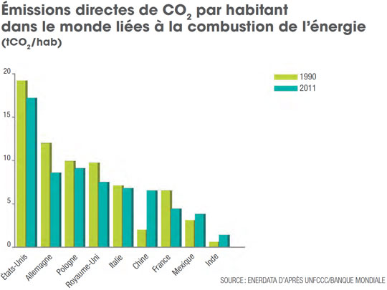

DOCUMENT 2

Il y a 8000 ans, la forêt couvrait la moitié de la surface terrestre, contre 30% en 2005 selon la FAO (Organisation des Nations Unies pour l’alimentation et l’agriculture). La déforestation se poursuit au rythme inquiétant de 13 millions d’hectares par an. Toutefois, la plantation de forêts nouvelles et l’extension naturelle des forêts existantes réduisent cette perte. Sur la période 2000-2005, la perte nette de superficie est estimée à 7,3 millions d’hectares par an. [...] Historiquement, la déforestation a été beaucoup plus importante dans les pays tempérés que dans les pays tropicaux, alors que c’est l’inverse aujourd’hui. Outre les fluctuations climatiques, le principal facteur en a été le développement de l’agriculture. Actuellement, ce sont surtout les forêts primaires, celles qui n’ont jamais été exploitées et qui sont évidemment les plus riches en multifonctionnalités, qui sont concernées.

Source : Gilles Rotillon, « préserver les ressources naturelles », cahiers français N°355, mars-avril 2010.